60 éves a
ZSELIC TURISTÁJA
túramozgalom

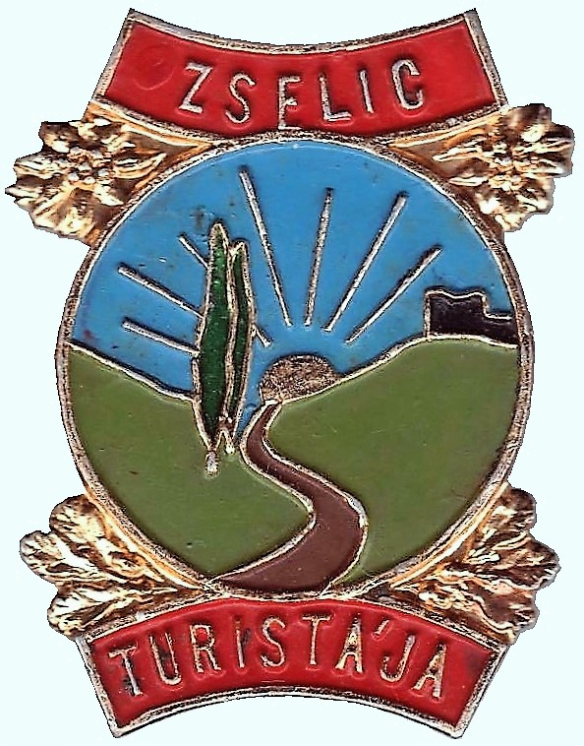

Az 1958-as év Somogy megye természetjárói számára jelentős fordulatot hozott. Ebben az évben szerveződtek újra önálló szakosztályokká a természetjárók megyénkben és elsődlegesen Kaposváron. A jelenlegi egyesületi törvény természetesen még nem létezett, de Sport Egyesületek már akkor is működtek általában egy egy nagyobb munkahelyhez, vagy szakmai közösséghez kapcsolódva. A világégést, és a későbbi nehéz éveket is túlélő turisták keresték egymást, keresték a lehetőséget kedvenc kikapcsolódásuk, a természetjárás folytatására és meg is találták.

A rendszeressé váló túrák során 1958-ban egy a Nádasdi-erdő területén végzett felmérő munka túra során merült fel a gondolat, hogy fel kellene venni a kapcsolatot az akkori Magyar Természetbarát Szövetséggel.

A több száz fő természetjárót képviselő, nagyrészt szakszervezeti támogatást élvező szakosztályok, 1959. április 2.-án alakították meg a Somogy megyei Természetbarát Szövetséget, mely azóta is folyamatosan működik.

Érdemes megemlékezni az SmTSZ első megyei elnökségéről, ne feledjük mindez egy emberöltővel - 60 évvel - ezelőtt történt, és nekik köszönhetjük Somogy megye első túramozgalmát!

Elnök: Bencze József (Textiles TE)
Titkár: Szőnyi Béla (KMTE)
Szervező titkár: Csik Zoltán (Állatforgalmi V.)
Oktatási felelős: Deák Ferenc (KMTE)
Agit. prop. bizottságvezető: Havrillay Géza (Kinizsi)
Gazdasági ügyintéző: Hayden Ferencné
Elnökség tagja még: Zahoránszky András és Turai Miklós

A szövetség hivatalos megalakulása előtt már adottak voltak az elképzelések, és 1959-ben hivatalosan is meghirdetésre került a ZSELIC TURISTÁJA túramozgalom.

A túramozgalom jelvényét Havrillay Géza a Kinizsi természetjárók vezetője tervezte. Szép munkát végzett!

A Somogy megyei Természetbarát Szövetség a Természetvédő Turisták "SOMOGYÉRT" Egyesület kezdeményezése alapján a 60 éves évforduló méltó köszöntésére meghirdeti a:

ZSELIC TURISTÁJA
1959 – 2019

elnevezésű útvonalkövető gyalogos túramozgalmat, egyben felkéri a Somogy megyei egyesületeket a kezdeményezésünk támogatására, segítésére, és aktív részvételre.

A túramozgalmat a korabeli feltételrendszerhez maximálisan igazodva írjuk ki!

A teljesítés feltételei:

1. Egyénileg teljesítheti bármely igazolt természetjáró, tehát elsődlegesen az SmTSZ tagszervezeteinek igazolt tagsága, de nem Somogy megyei - igazolt - természetjárók is.
A teljesítő túratársnak 2018 és 2019 évben is igazolással kell rendelkeznie ezzel is támogatva a természetjárás szervezettségét.

2. A teljesítés időtartama 2018. május 27-től 2019. április 30-ig lehetséges.

3. A túrázónak igazoltan le kell járni az alábbi túraútvonalak mindegyikét! A lejárás történhet bármelyik irányban és szakaszolva is. A megadott táv és szint adatok a be és kiszállási pontok függvényében kismértékben változhatnak! Több túraszakasz vadászterületet érint, azokat javasolt a vadászidény figyelembevételével ütemezni.

1. Kaposvár - Tókaj - Kaposszerdahely - Húsvét-forrás - Töröcske – Kaposvár 17.9 km /290 m
2. Kaposszentjakab - Nyárszói erdő - Herceg-forrás – Cserénfa – Szentbalázs 10 km/200 m
3. Bőszénfa - Sasrét – Gálosfa 14.1 km/320 m
4. Szentbalázs - Hajmás – Mésztufa-hasadék – Kaposgyarmat 11 km/250 m
5. Lipótfa - Görgényi vadászház - Feneketlen-tó - Mátyás-király kútja – Szilvásszentmárton 9 km/ 150 m
6. Mosdós - Sárkánytó-puszta - Szalacska - Kisberki – Nagyberki 17.3 km/280 m
7. Zselickisfalud – Kardosfa – Ropoly – Töröcske 14.5 km/ 320 m

4. A túrák és ezzel a túramozgalom teljesítése az adott túra túravezetőjének feladata. Amennyiben egyesületi nyílt túra keretében történik a teljesítés, javasoljuk, hogy a kiírásban szerepeltessétek, hányas számú túráról van szó, mivel lehetséges, hogy egyéni akadályoztatás miatt nem csak a saját, hanem más egyesület szervezésében is szeretne valaki túrázni! Ebben az esetben a vendég túrázó az igazolt túrajelentését/vagy másolatát saját egyesületénél adja le. A túramozgalom személyenként csak egy alkalommal díjazható, természetesen többször végigjárni szabad.

A túravezető a teljesítők névsorát teljesítés után saját egyesülete illetékesének adja le. Lehetőség van egyéni, azaz nem szervezett egyesületi túra keretében történő teljesítésre is. Ebben az esetben a túrázónak a szabályos Egyéni túrajelentést kell kitölteni, az érintett településeken bárhol pecsételtetni, illetve a jellegzetes pontokon a túrázót/túrázókat azonosíthatóan tartalmazó fotó sorozat is elfogadható a túrajelentés mellékleteként, kizárólag terepi fotókat veszünk figyelembe! Az egyes túrák igazolásainak nyilvántartását az adott tagság saját egyesülete vezeti az egyéni teljesítések esetében is.

A túra teljesítése alapvetően "becsületkassza" jellegű, azaz a kiíró nem vizsgálja a teljesítés jogosságát, ez az egyesületek/túravezetők feladata! Mindenki magát csapja be, nem túratársait, ha másként jár el. A túramozgalomnak nevezési díja nincs, a kitűző és emléklap készítését a kiíró saját hatáskörben végzi.

2019. április 30.-ig beérkezően kérjük, hogy azon egyesületek, akiknek tagjai bekapcsolódnak a teljesítésbe a kiíró TTSE részére küldjék meg saját egyesületük azon tagjainak névsorát, akik jogosultságot szereztek a túramozgalom teljesítését igazoló Kitűző és Emléklap átvételére. A kitűző a korabeli jelvény fotója alapján készül az évszámok feltüntetésével.

A teljesítők listájában az alábbi adatokat kérjük megadni:

- név
- születési év
- lakhely (csak település)

A teljesítők részére a 2019-évi Töröcskei Emléktúrán ünnepélyesen kívánjuk átadni a teljesítések igazolását. Korábban nem vehető át, aki akadályoztatva lenne az átvételben azon sporttársak kitűzőjét és Emléklapját az egyesületük képviselője veheti át.

Értelemszerűen a teljesítőt azon egyesülethez soroljuk, akinek listájában szerepel! Kérjük a Tisztelt túravezetőket és az egyesületek illetékeseit, hogy a leadott névsorban kizárólag a tényleges teljesítőket szerepeltessék. Az útvonalak egyszerűek, fizikailag is könnyűek és idő is van rá.

Tiszteljük a korábbi kiírók emlékét a becsületes teljesítéssel!

TTSE
vezetősége

